3.3 Динамическая маршрутизация

Что такое динамическая маршрутизация
Динамическая маршрутизация — это вид маршрутизации, при которой таблица маршрутизации заполняется и редактируется программно.
Назначение протоколов динамической маршрутизации — обменивать маршрутную информацию и рассчитывать маршруты от маршрутизатора до сетевых сегментов в сети.
Иными словами, динамическая маршрутизация — это вид маршрутизации, в которой роутеры самостоятельно программно выстраивают маршруты друг к другу. Как и на уровнях OSI, у маршрутизаторов есть свои протоколы, благодаря которым они находят друг друга. Основные протоколы представлены ниже:
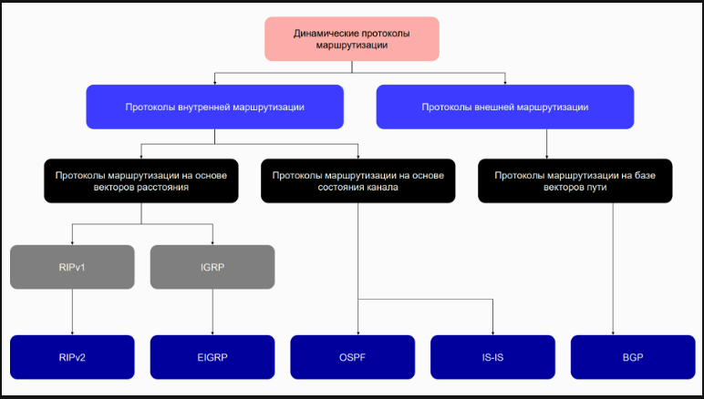
Здесь и далее — изображения Skillbox
Разберём классификацию протоколов динамической маршрутизации подробнее. Первый вариант различия динамических протоколов — направление их работы. Они разделяются на протоколы:
- внешней маршрутизации — EGP (Exterior Gateway Protocol);
- внутренней маршрутизации — IGP (Interior Gateway Protocol).
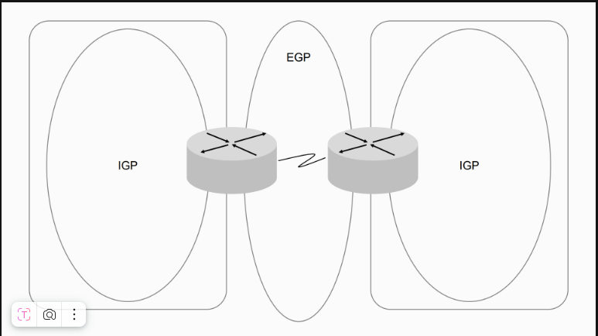
Два маршрутизатора, которые обмениваются информацией о маршрутах, называются внутренними соседями, если принадлежат одной автономной системе, и внешними, если принадлежат различным автономным системам. Следовательно, возникает вопрос: как понять, что система автономная?
Само понятие «автономная система» очень абстрактно, так как критерий автономности может быть разным. Давайте разберём несколько примеров, чтобы лучше понять, что считается автономной системой:
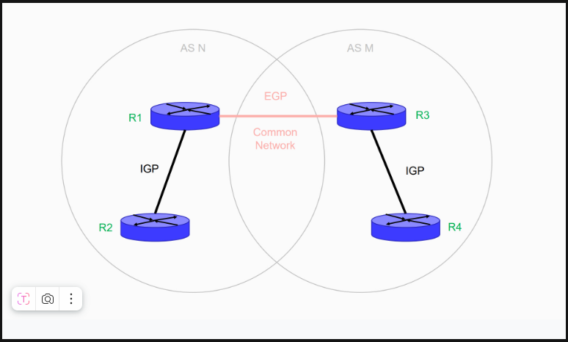
- Представьте, что в офисе есть два филиала — их можно считать разными сетями. Однако, если считать их единой системой, которая управляется головным офисом, — они не автономны друг без друга и являются одним целым.
- Возьмём пример с провайдером, который поставляет услуги интернета нескольким компаниям. Для него все компании — единая автономная система, кроме тех, что не работают с данным провайдером.
Разберём понятие автономной системы на примере устройства сети:

- Маршрутизатор R2 является внутренним для автономной системы AS N, а маршрутизатор R4 — внутренним для автономной системы AS M соответственно.
- R1 и R3 совмещают функции внешнего и внутреннего маршрутизаторов. Маршрутизатор R1 предоставляет для автономной системы AS M маршруты к сетям, которые находятся в автономной системе AS N. Аналогичную функцию выполняет маршрутизатор R3 по отношению к маршрутам AS M.
На следующих занятиях мы подробнее разберём один из протоколов внешней маршрутизации — BGP.
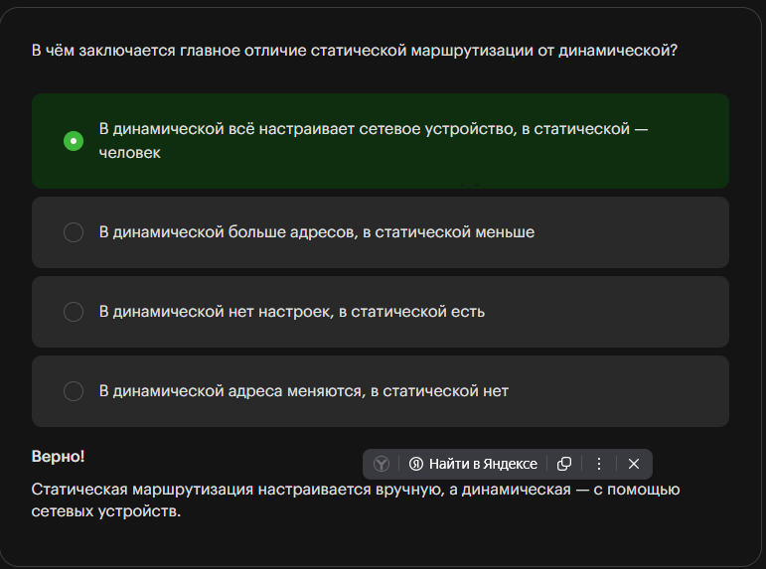

Внутренняя маршрутизация
Протоколы внутренней маршрутизации разделяются на два типа:
- на основе вектора пути (дистанционно-векторные);
- на основе состояния канала.
Разберём принцип работы каждого протокола:
- Дистанционно-векторные протоколы работают, поочерёдно передавая друг другу данные. Первый роутер передаёт информацию о своей сети только соседнему роутеру. Второй аналогично передаёт информацию следующему. Чтобы третий роутер подключился к первому, ему нужно пройти через второй. Роутеры не имеют информации об общей картине и поочерёдно передают информацию друг другу.
- Протоколы состояния каналов работают, сообщая сети данные о себе. Каждый роутер сообщает сети все свои подсети. Таким образом, каждый роутер создаёт карту путей и точно знает, где и кто находится.
Каждый вид протокола имеет свои особенности работы. С ними вы можете ознакомиться в таблице ниже.
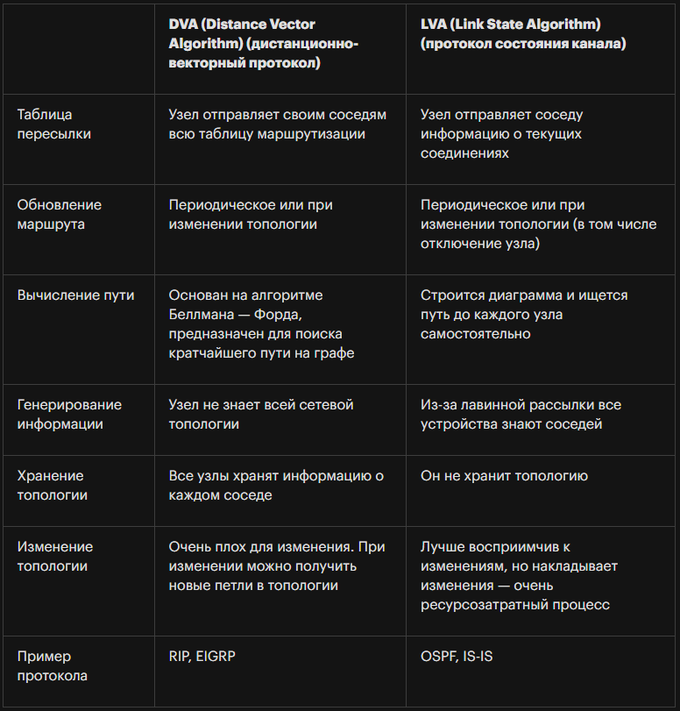
При этом к дистанционно-векторным протоколам относятся протоколы не только внутренней маршрутизации, но и внешней. Например, протокол BGP тоже считается дистанционно-векторным. BGP относится к протоколам на базе векторов пути, а протоколы RIP и EIGRP — к протоколам на основе векторов расстояния.
Протоколы внешней маршрутизации на базе векторов пути используются для определения маршрутов между различными AS (автономными системами). В протоколах на базе вектора пути каждый узел хранит информацию о маршрутах до всех остальных узлов в сети. А протоколы внутренней маршрутизации на базе векторов расстояния используются внутри одной автономной системы (AS) для определения маршрутов между узлами. Каждый узел хранит информацию только о своих ближайших соседях и расстоянии до них.
Эти различия связаны с тем, что протоколы внешней маршрутизации передают информацию на более дальние дистанции, чем протоколы внутренней маршрутизации. Для протоколов внутренней маршрутизации эта дистанция представлена в виде определённого расстояния, а для протоколов внешней маршрутизации это целый путь.
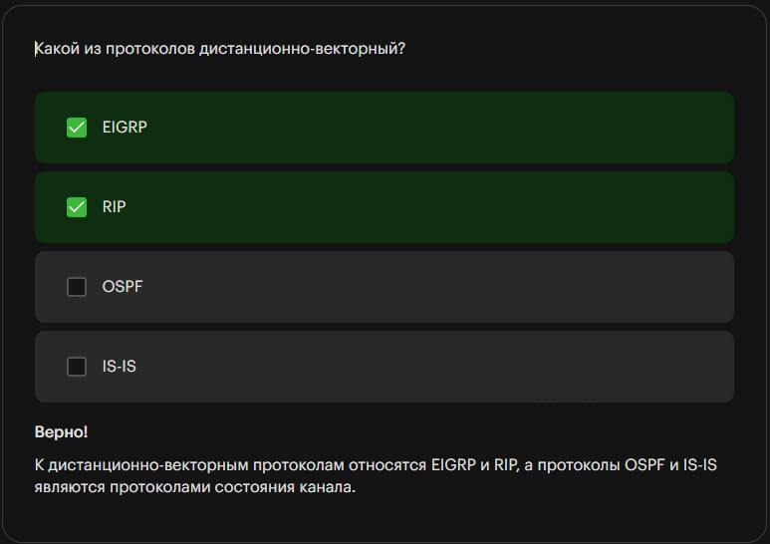

Итоги
В этом материале вы:
- узнали, что такое динамические протоколы маршрутизации;
- познакомились с понятиями EGP и IGP;
- узнали о различиях во внутренней динамической маршрутизации.
Далее вы познакомитесь с протоколом EIGRP и настроите его самостоятельно.

